**ПРАВИЛА СБОРА:**

Собирайте только те грибы, которые хорошо знает.

Не собирайте их в черте города, а также вблизи свалок, скоплений мусора и у дороги. Грибы - природные “пылесосы” и замечательно впитывают в себя вредные вещества.

Не собирайте старые переросшие и червивые грибы, ими также можно отравиться.

Не пробуйте сырые грибы на вкус.

Не верьте утверждению, что яд из грибов можно удалить, если кипятить их несколько часов, чаще всего яды термостойки.

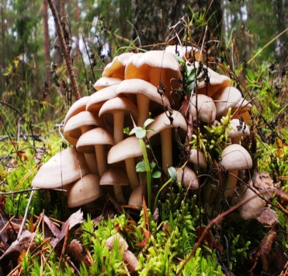

**ПРИЗНАКИ ОТРАВЛЕНИЯ ГРИБАМИ:**

* боль в животе,
* головная боль,
* тошнота,
* рвота,
* понос,
* слабость,
* обильный пот,
* изменение температуры тела (она может не повыситься, а, наоборот, резко понизиться).

При сильном отравлении, особенно ядом мухоморов и бледной поганки, возможны бред, галлюцинации, потеря сознания.

Первые признаки грибного отравления обычно проявляются уже через полчаса после еды, самое позднее – спустя 4 часа.

**ПЕРВАЯ ПОМОЩЬ:**

* Вызвать скорую помощь
* Очистить желудок (вызвать рвоту)
* Уложить в постель и укрыть теплым одеялом
* Чаще поить кипяченой водой
* Прием пищи запретить
* Не давать лекарства до приезда врачей

**ЕДИНАЯ СЛУЖБА СПАСЕНИЯ**

**112**



**ПОЖАРНЫЕ 101 01**

**ПОЛИЦИЯ 102 02**

**СКОРАЯ ПОМОЩЬ 103 03**

**ГАЗОВАЯ СЛУЖБА 104 04**

**УЧЕБНО-МЕТОДИЧЕСКИЙ**

**ЦЕНТР ПО ГРАЖДАНСКОЙ ОБОРОНЕ**

**И ЧРЕЗВЫЧАЙНЫМ СИТУАЦИЯМ РЕСПУБЛИКИ ТАТАРСТАН**



**ПАМЯТКА ДЛЯ НАСЕЛЕНИЯ**

***Ядовитые грибы***

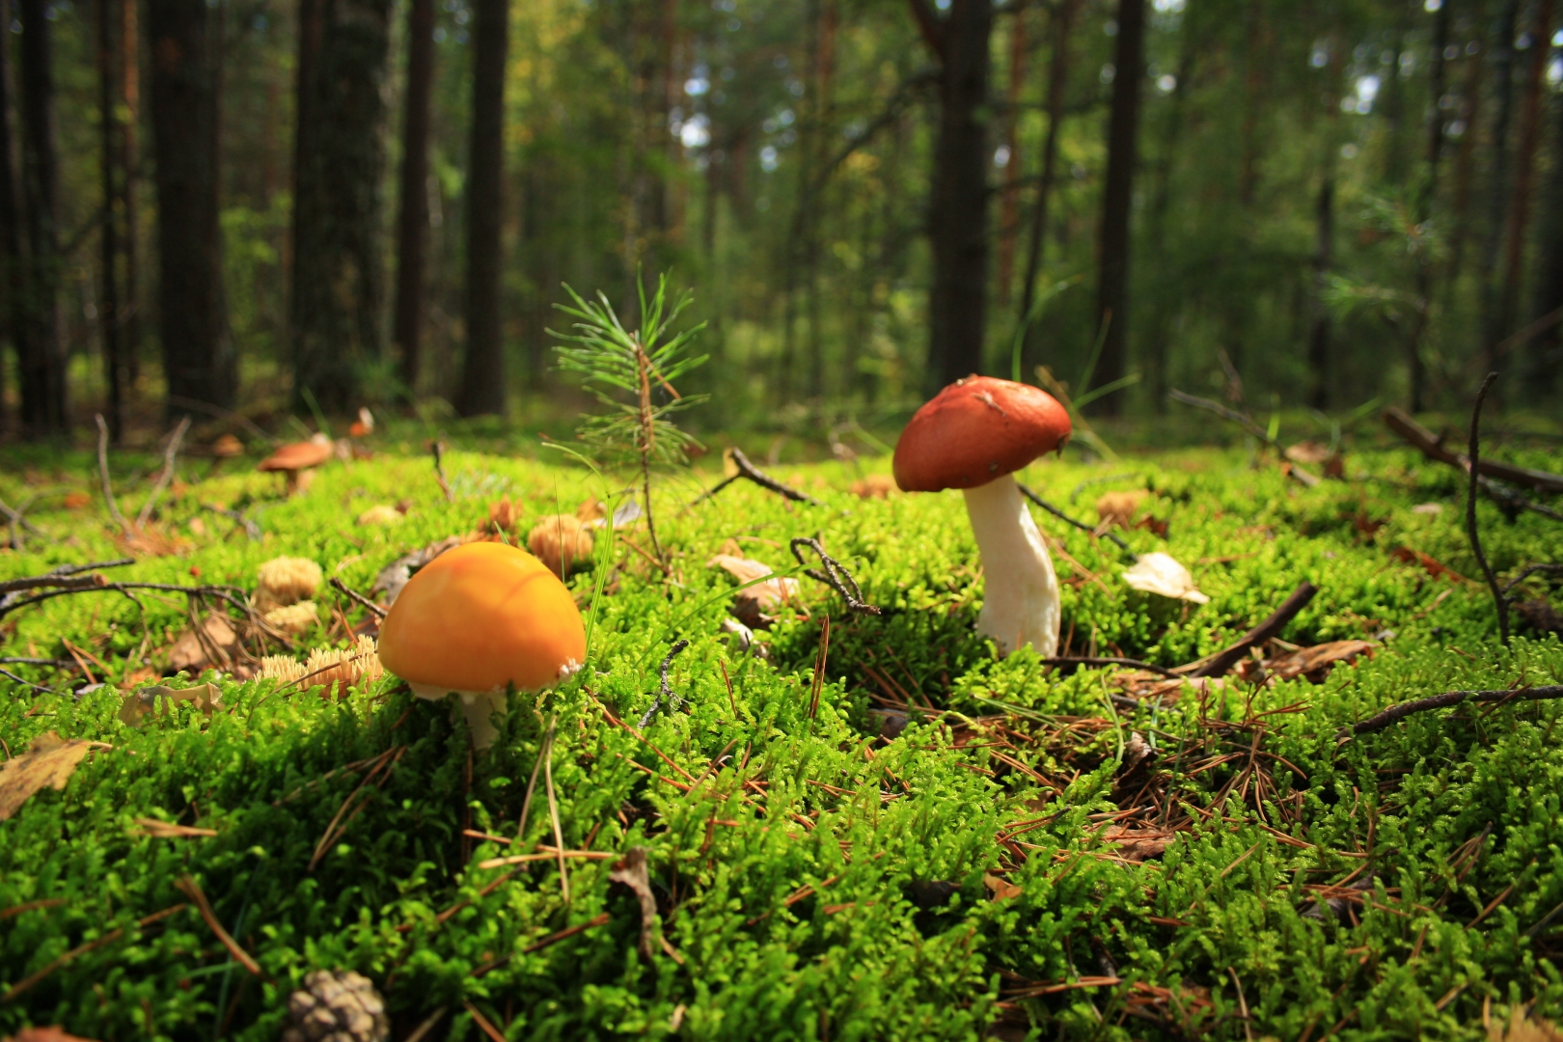

**г. Набережные Челны**

**ПОМНИ:**

**Ложные опята**

У съедобных опят шляпка коричневато-желтая, на ножке пленка, похожая на кольцо. У **ложных опят** желто-зеленая или красноватая шляпка, а на ножке нет кольца.

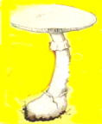

Л**ожная лисичка**

У настоящей лисички края шляпки выгнутые, гофрированные, цвет яично-желтый или оранжево-желтый, а у ложной - шляпка округлая, воронкообразная, с ровными краями, цвет красновато-оранжевый, красно-медный.

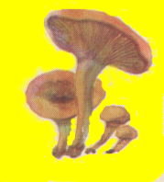

**Желчный гриб**

У самого ценного гриба- **белого** - есть опасные двойники: сатанинский и желчный. Отличаются они от белого тем, что у них нижняя сторона шляпки не белая или желтоватая, как у боровика, а розовая или даже красная. Если разломить шляпку белого гриба, она не изменит своего цвета, а у этих грибов вначале покраснеет, потом почернеет.

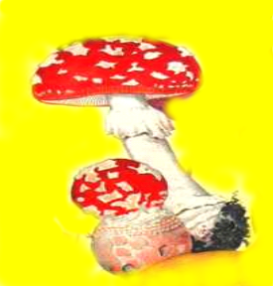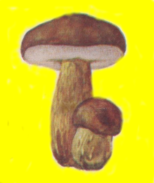

**Наиболее опасного двойника** имеют шампиньоны. Это смертельно ядовитая **бледная поганка** Ножка у неё будто вылезает из горлышка широкого горшочка. В верхней части ножки есть пленчатое кольцо. На корне у бледной поганки есть характерный мешочек. Ядовитые свойства этого гриба сохраняются при любой обработке: и при сушке, и при варке, и при засолке.

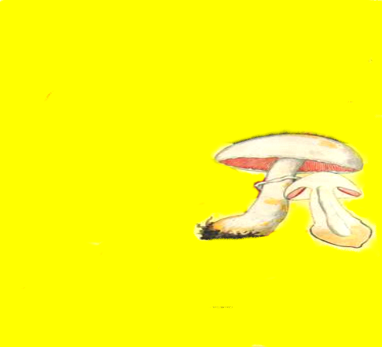

**Второй двойник-**

**шампиньон желтокожий** (рыжеющий), на изломе мякоть его рыжеет и пахнет карболкой.

**Красный мухомор**

Ядовитый **красный мухомор,** к счастью, не похож ни на один съедобный гриб.

**ЗАПОМНИТЕ**

***отличительные признаки***

***ядовитых и несъедобных***

***грибов:***

* белые точки или чешуйки на верхней стороне шляпки;
* клубневидное утолщение у основания ножки;
* пленка под шляпкой (за исключением опят, маслят и шампиньонов, это съедобные);
* чешуйки на нижней стороне ножки;
* резкое, ярко выраженное клубневидное утолщение у основания ножки;
* нижняя поверхность шляпки – розовая или красноватая.